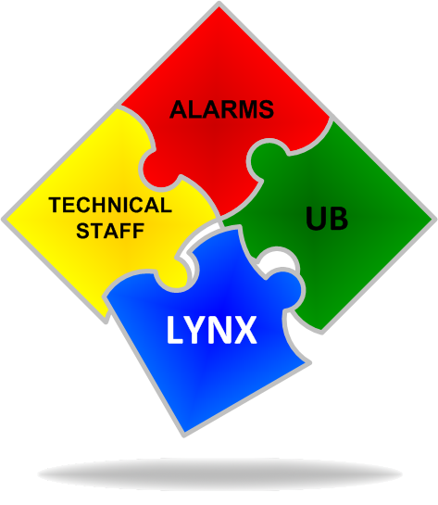

**由**GILLAM-FEi 生产的**LYNX E**lement **M**anager models UB设备来展示简单高效的远程监测运行。

多亏了它的模块化客户/服务器架构和它的革命性Open-Source SQL数据库，LYNX系统可以根据网络进化很容易的升级并管理新一代设备。

概述

延续LYNX软件系列，LYNX UB元素管理器根据楼宇告警管理，多平台客户包括Windows™, Linux 和WEB浏览器而定制。

作为一个开放的模块化系统，拥有足够驱动包括OPC连接，同步管理器可以监测并远程控制第三代网络元素，提供一个无缝完整的故障管理模块。

LYNX配备为双机热备模式，具有冗余服务器和冗余LAN。

关键参数

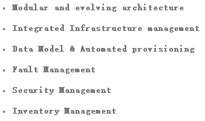

应用

1. 根据楼宇告警管理具体需求定制
2. 可达2000个网络元素